Documentation – Evaluation n°2
Nom et Prénom : Classe :
Note :

1. Replace le mot qui correspond à la définition :
Un document formé par un assemblage de pages reliées ensemble est un :
C’est issu de l’imagination d’un auteur et ça raconte une histoire, c’est une :
2. Donne la définition de ces trois mots :
Documentaire :
Journal :
Editeur :
3. Replace le vocabulaire face aux flèches :
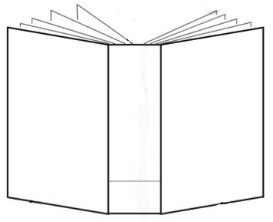

Documentation – Evaluation n°2
Nom et Prénom : Classe :
Note :

1. Donne la définition de ces trois mots :
Document :
Livre :
Fiction :
2. Replace le mot qui correspond à la définition :
La personne qui fait les dessins dans un livre est un :
Des publications régulières qui donnent des informations sont des : ou des :
3. Replace le vocabulaire face aux flèches :
Documentation – Evaluation n°2
Nom et Prénom : Classe :
Note :

1. Replace le vocabulaire face aux flèches :
2. Replace le mot qui correspond à la définition :
Un livre écrit par un spécialiste et qui apporte des connaissances est un :
Un document formé par l’assemblage de pages reliées ensembles est un :
3. Donne la définition de ces trois mots :
Auteur :
Document :
Revue :

Documentation – Evaluation n°2
Nom et Prénom : Classe :
Note :

1. Replace le mot qui correspond à la définition :
La personne qui fait imprimer un livre et qui le diffuse est un :
Tout objet qui contient des informations (réelles ou fausses) est un :
2. Replace le vocabulaire face aux flèches :
3. Donne la définition de ces trois mots :
Fiction :
Documentaire :
Livre :

